经济学院党委中心组召开深入学习实践科学发展观理论学习会

根据党的十七大精神和中央关于在全党开展深入学习实践科学发展观活动试点工作的部署，学院在4月23日上午召开学院党委中心组理论学习会，深入学习实践科学发展观，会议由学院党委书记金祥荣主持，学院党委中心组成员参加会议。
首先金祥荣书记就经济学院深入学习实践科学发展观活动试点工作的学习调研阶段工作做了期中小结，学习调研阶段是深入学习实践科学发展观活动试点工作的第一阶段，是确保整个活动实现预期目标，取得实效的基础环节。各位分管院长汇报了各自负责的配合学校8个方面深入开展专题调研的情况，以及下一步查找、解决突出问题的安排。
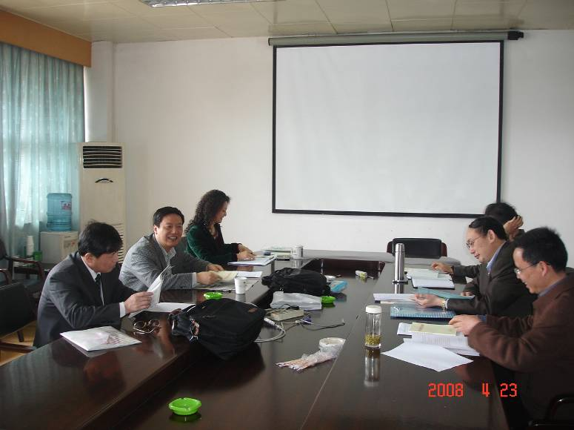
随后，学院党委中心组成员学习讨论了中央有关文件、胡锦涛同志的重要论述以及《科学发展观重要论述摘编》等有关学习材料。大家谈到，科学发展观是新世纪新阶段党中央提出的重大战略思想。科学发展观第一要义是发展，核心是以人为本，基本要求是全面、协调、可持续，根本方法是统筹兼顾。科学的教育发展观是科学发展观在指导高校科学定位过程中的深化和延伸，它要求树立“以人为本”的教育思想，坚持教育以育人为本，办学以教师为本，全面推进教育创新，使高等教育进步的过程成为全面、协调、可持续发展的过程。
深入学习实践科学发展观活动首先要明确指导思想，要高举中国特色社会主义伟大旗帜，以邓小平理论和“三个代表”重要思想为指导，认真贯彻党的十七大精神，深入学习实践科学发展观，总结十年来浙江大学改革发展的成绩和经验，展望未来十年学校发展的前景，针对学校当前工作现状和未来发展提出建设性意见。坚定信心，鼓舞士气，为学校“科学发展、改革创新、走在前列、争创一流”奠定坚实的思想基础。
结合目前开展的试点工作，我们要通过学习实践科学发展观，紧紧围绕学院的中心工作，抓住机遇，开拓创新，深化 “转变办学理念，创新办学模式，提升办学水平，建设一流学院”的办学理念，遵循研究型和创新型的办学模式，使试点工作与学院的发展紧密结合，理清学院今后的发展思路、发展目标，在出色完成日常教学管理等各项工作的同时，思考学院目前存在的问题，通过学习实践活动找到解决办法，使学院各项工作迈上新台阶。力争在“十一五”期间进入国内一流经济学院的前列，为浙江大学建设世界一流的大学做出贡献。
最后金书记就“我为学校科学发展建一言”活动“站在两个十年的交汇点上”主题征文活动做了部署。要求动员广大师生员工以高度的使命感、责任感和主人翁精神，深刻总结过去十年，科学谋划未来十年，为学校科学发展集思广益、建言献策。

经济学院党委
2008.4.23

